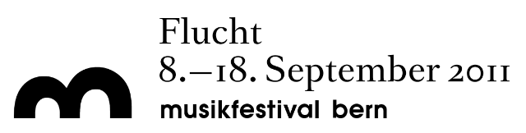

Medieninformation

Freitag, 16. September, 20.00 Uhr
Zentrum Paul Klee, Auditorium

« Die grosse Fuge» - Merel Quartet

Beethovens «Grosse Fuge» für Streichquartett gehört zu den grossartigsten und rätselhaftesten Kompositionen überhaupt. Sie kennzeichnet die innere Flucht des Komponisten in anspruchvollste Abläufe und zugleich einen Ausbruch mit der Fuge als extravagantem Ausdrucksmittel. Ursprünglich 1825 als Finale zum Streichquartett op. 130 komponiert, löste sie Beethoven auf Drängen des Verlegers und einzelner Interpreten wieder heraus und publizierte sie als Einzelwerk. Von Beethoven selber als «Grande Fugue, tantôt libre, tantôt recherchée» bezeichnet, ist sie «gross» in ihrer Ausdehnung und Konzeption, einerseits freizügig, andererseits kunstvoll. In Bachs Fugen hatte Beethovens Werk das historische Fundament, in Sandor Veress’ Streichquartett sollte es seinen späten Nachhall finden.
Das Merel Quartet aus Zürich nimmt mit seinem unüblich weit gefächerten Repertoire und seiner Intensität im Spiel bereits heute unter den jungen Kammermusikensembles eine Ausnahmestellung ein.

Programm: Johann Sebastian Bach, Drei Fugen aus «Kunst der Fuge»; Sandor Veress: 1. Streichquartett; Ludwig van Beethoven, Streichquartett B-Dur, Op. 130 (mit der «Grossen Fuge», op. 133)

Interpret/innen: Merel Quartet mit Mary Ellen Woodside (Violine), Meesun Hong (Violine), Alexander Besa (Bratsche), Rafael Rosenfeld (Cello)

Eine Veranstaltung des Musikfestival Bern in Zusammenarbeit mit dem Zentrum Paul Klee

Eintritt: CHF 38.– / 28.– / 18.–
Vorverkauf: kulturticket

